Pôstne obdobie
OPAKOVANIE
1. Priraď správne odpovede
1. Ktoré sú prikázané dni pokánia 40 dní
2. Popolcovou stredou sme začali zachovávame prísny pôst, nejeme mäso
3. Na Veľkú noc oslavujeme obrátenie sa k Bohu a zmenu života
4. Pôstne obdobie trvá pôstne obdobie
5. Pokánie znamená každý piatok, popolcová streda, veľký piatok
6. V pôstnom období sa vyhýbame Ježišove Zmŕtvychvstanie
7. V pôstnom období sa modlíme hlučným zábavám
8. Na popolcovú stredu a Veľký piatok bolestný ruženec a krížovú cestu

2. Aké tri pokušenia mal Ježiš na púšti:
1. ___________________________________________
2. ___________________________________________
3. ___________________________________________

3. V pôstnom období nás Cirkev vyzýva k modlitbe, k dávaniu almužny a k pôstu. Uveď ku každému príklad, ako to môžeme konkrétne žiť:
Modlitba – kedy sa máme modliť _________________________________________________
Almužna – dar, dobrý skutok. Aký?________________________________________________
Pôst, zrieknuť sa niečoho čo mám rád alebo čo mi škodí __________________________________
4. Pán Ježiš povedal:
Doplň správne slová: Otca, obdivovali, dobré skutky

Dajte si pozor a nekonajte svoje ..................................pred ľuďmi, aby vás..................................., lebo

nebudete mať odmenu u svojho ........................., ktorý je na nebesiach.

Bolestný ruženec.
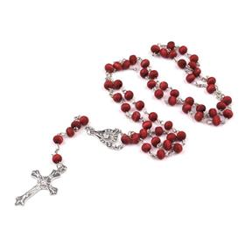
Ruženec poznáme radostný, bolestný, svetla a slávnostný.

V pôstnom období sa modlíme bolestný ruženec, v ktorom rozjímame o Ježišovom utrpení.

Bolestný ruženec:
(modlí sa v utorok a piatok, v Pôstnom období aj v iné dni)
Prosby k preddesiatku: a) … Ježiš, ktorý nech osvecuje náš rozum. b) … Ježiš, ktorý nech upevňuje našu vôľu. c) … Ježiš, ktorý nech posilňuje našu pamäť.
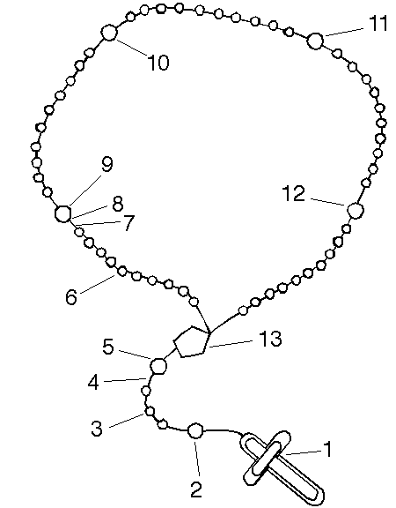
Tajomstvá bolestného ruženca:
- … Ježiš, ktorý sa pre nás krvou potil.
- … Ježiš, ktorý bol pre nás bičovaný.
- … Ježiš, ktorý bol pre nás tŕním korunovaný.
- … Ježiš, ktorý pre nás kríž niesol.
- … Ježiš, ktorý bol pre nás ukrižovaný.

Ako sa modlíme ruženec:
1. Verím v Boha
2. Otče náš
3. Tri krát Zdravas Mária + pridať prosbu k preddesiatku – viď vyššie
4. Sláva Otcu
5. Otče náš
6. Zdravas Mária – 10 krát + prvé tajomstvo ruženca– viď vyššie
7,8. Sláva Otcu, O Ježišu odpusť nám naše hriechy ...

9. Nasleduje ďalší desiatok – Otče náš, 10xZdravas Mária, Sláva Otcu, Ó, Ježišu ...

Svätý Don Bosco povedal:

„Ruženec je modlitba, ktorou môžeme proti všetkým démonom pekla
bojovať, zvíťaziť nad nimi a zničiť ich!“

Nájdi si čas a každý deň sa pomodli aspoň jeden desiatok bolestného ruženca.

